产品与美术重构基线
纹身构筑：3D PvPvE 重构共识
与美术垂直切片
v0.2 | 基于本轮设计共识的执行基线
项目 | 确认内容
产品定位 | 刺青构筑驱动的 PvPvE 撤离式大逃杀 Roguelite。
首版范围 | PC；20 人为地图与节奏设计标准；50 人不进入当前范围。
镜头与地编 | FPS 为主、可切越肩第三人称；所有地编以越肩第三人称为基准。
美术目标 | 明亮、卡通化、活性颜料世界；效果优先但资产结构必须可优化。
验收 | 一段 60 秒可玩美术垂直切片，证明角色、建筑、刺青、UI 与灯光的统一性。

版本定位 本文件替代 v0.1 中已经被本轮讨论明确推翻或收敛的镜头、局内循环、刺青交互和美术方向假设。它是后续 OpenSpec 规划与垂直切片生产的设计输入，不是立即改造 Unity 代码的实施指令。

1. 已确认的产品骨架
核心体验不是预先带入一套完整答案，而是玩家带着武器与颜料方向进入局内，在随机资源、PVE、玩家威胁与撤离选择中形成当局构筑。局外层保留的是图案掌握、身份展示和有限的熟练优势，而非完整局内刺青。
层级 | 玩家获得 | 失败/结算规则
局内刺青构筑 | 六部位上的颜色、图案与触发联动。 | 死亡或撤离后均清空；它只属于本局。
可掉落物资 | 颜料、一次性样式及其他局内物资。 | 死亡时由死亡箱承接可掉落部分。
全局资源 | 成功撤离后才进入局外仓库的材料与收藏。 | 未成功撤离不结算入库。
图案熟练度 | 八种图案的长期掌握、权限与有限成长。 | 成功纹身即增加；死亡后保留。

长期留存结论 玩家的长期身份应是“我擅长把随机局面导向某种招牌构筑”，并通过刺青外观、构筑档案和图案熟练度展示出来；不能把最强构筑作为可一键复制的局外预设。

2. 对局、撤离与风险经济
规则 | 确认值 | 设计含义
标准人数 | 20 名玩家 | 首版地图、资源密度与地编只为 20 人服务。
撤离开启 | 开局至少 8 分钟，且场内未死亡、未撤离人数不高于初始人数的 40%（20 人局即 8 人）。 | 避免过早跳过中期构筑，同时让残局有撤离而非强制决斗的选择。
时长 | 平均整局约 20 分钟；个人平均 10-15 分钟；整局最长 30 分钟。 | 28 分钟左右用毒圈、终局 Boss 或超级补给强制收束。
撤离交互 | 公开读条；离开范围停止；正常承伤；死亡立即结束并走标准死亡流程。 | 撤离是可被埋伏与反制的空间目标。
晚留收益 | 通过阶段性补给、精英目标或高价值事件增加机会，而非直接结算倍率。 | 把“再赌一次”变成可见、可争夺的战术选择。

3. 纹身构筑与工作台完整流程
基础组合沿用既有结构：六个部位决定触发时机，七种颜料决定元素方向，八个图案决定效果形态。总组合为 6 × 7 × 8 = 336；设计目标是可读、可反制，而不是让玩家记忆 336 条独立规则。
部位 | 触发语义 | 构筑职责
脑袋 | 暴击命中 | 精准、暴击与爆发。
躯干正面 | 受到伤害 | 生存、反击与防御。
左臂 / 右臂 | 释放技能 / 攻击命中 | 技能强化 / 武器攻击形态。
左腿 / 右腿 | 闪避 / 移动 | 机动、闪避与路径控制。

工作台状态：正常操作 → 打开纹身工作台 → 选择部位、图案与颜料并预览 → 纹身读条 → 成功或主动取消 → 玩家主动关闭工作台后恢复操作。
规则 | 确认行为
工作台打开 | 解除鼠标锁定；玩家不能移动、瞄准、攻击、施放技能或进行其他角色控制。
读条 | 受伤不自动中断；只有 X 主动取消或死亡结束本次纹身。工作台在成功后保持打开。
取消 | 保留旧刺青；不消耗样式次数；损耗一定比例的颜料。
成功 | 消耗颜料与一次性样式次数；成功才原子覆盖同部位旧刺青；立即刷新效果、3D 映射与熟练度。
死亡 | 终止读条；先处理失败损耗，再将剩余可掉落物快照写入死亡箱；刺青构筑清空。

实现时序护栏 工作台输入应是独立输入上下文，而非分散在移动、攻击与技能脚本中的禁用判断。纹身读条只能产生一个终态，避免死亡与读条完成同帧时重复消耗、错误覆盖或重复掉落。

4. 图案熟练度：长期成长但不过度替代局内构筑
熟练度的单位是图案本身，不区分部位与颜色，因此只有 8 条长期精通路线。初始永久可用图案固定为“直线”和“环形”；其余图案可先以有限次数样式物资使用，再通过成功纹身推进熟练度。
阶段 | 玩家价值 | 建议效果边界
未掌握 | 可通过局内有限次数样式试用图案。 | 每次成功纹身计入对应图案熟练度。
一阶段 | 获得长期样式权限。 | 在工作台中可使用该图案，不再需要消耗样式次数；仍须消耗颜料并承担读条风险。
二阶段 | 提高招牌流派的局内构筑效率。 | 小幅纹身速度或颜料消耗优化；用加法和总上限控制。
三阶段 | 有限强化与身份展示。 | 小幅图案效果或偏 PVE 的特化收益，并解锁外观、档案和挑战展示。

平衡原则 允许熟练度对 PvP 产生有限、可控影响，但单个阶段收益必须小于一次优秀的局内构筑选择；默认的两种基础图案必须完整可玩，后续图案提供策略广度而非补齐基础能力。

5. 全局美术语言
全局美术不从某张地图出发，而从“明亮卡通化的活性颜料世界”出发。地图只改变建筑与生活场景，不改变角色、刺青、UI、武器与 VFX 的基本语法。危险由高饱和颜料失控、空间收束和资源争夺表现，不依赖低照度或血腥。
系统 | 全局视觉合同
角色 | 局部功能性机械改造的人类；机械接口只框住六处刺青画布，不遮挡刺青。第一版仅一套中性基础身体、统一骨骼和六块固定 UV 区。
服装 | 轻机能短夹克、背带、护腕、护膝和分段裤；不用厚甲遮住躯干、四肢与头部刺青区。
刺青 | 哑光合成真皮上的高可读图案；触发时由局部发光、能量流、粒子和音效补足远距离辨识。
UI | 现代、干净、面向 PC 键鼠；深色或中性色底，七色颜料只承担元素语义与高价值反馈。
VFX / 材质 | 圆角硬表面、克制的高光和局部活性颜料发光；避免全屏霓虹使刺青失去焦点。

6. 第一张地图：生活化未来街区
首图定位为遭受活性颜料泄漏的未来生活街区。它保留公寓、便利店、纹身店、诊所、咖啡馆、快递柜、地铁口和屋顶花园等日常功能，因此天然支持可进入建筑和室内探索；泄漏后的颜料蔓延、失控设施与 NPC 巢穴再提供风险。
地编原则 | 对白盒与正式资产的要求
以越肩视角为基准 | 掩体、门洞、窗台、转角和室内层高以第三人称可用性验证；第一人称是更沉浸的可切换视角。
一个建筑战斗单元 | 先做外部接近、至少两条进入路线、室内视线切断、转移/上层路线、另一出口与资源或 PVE 节点。
模块化生产 | 先建立墙、门、窗、楼板、楼梯、屋顶、隔断与道具套件，再组装生活场景；不从零制作整栋独特建筑。
生活逻辑 + 污染逻辑 | 每个资产回答“泄漏前做什么、泄漏后如何被颜料改变”；避免无功能的随机赛博装饰。

7. 60 秒美术垂直切片
目的不是验证全图规模或最终性能，而是证明明亮卡通化风格能同时支撑沉浸、空间、构筑展示和现代 UI。当前阶段画面效果优先，但所有资产必须保留可模块化、可做 LOD、可烘焙灯光和可替换材质的生产结构。
时间 | 玩家经历 | 必须证明
0-15 秒 | 晴天街区移动，观察建筑外观、污染提示和远处目标。 | 明亮环境仍有明确危险与探索焦点。
15-30 秒 | 进入一栋具有上下层或侧路的建筑，遭遇颜料污染与 NPC。 | 可进入室内不是装饰；空间能产生视线、掩体与路径选择。
30-45 秒 | 获得颜料/样式，打开纹身工作台，在 3D 预览中选择并开始纹身。 | UI、角色预览、资源语义与世界材质属于同一风格。
45-60 秒 | 纹身完成，切换第三人称查看角色与刺青效果，再回到战斗。 | 六部位刺青在角色模型、VFX 和战斗反馈中自然成立。

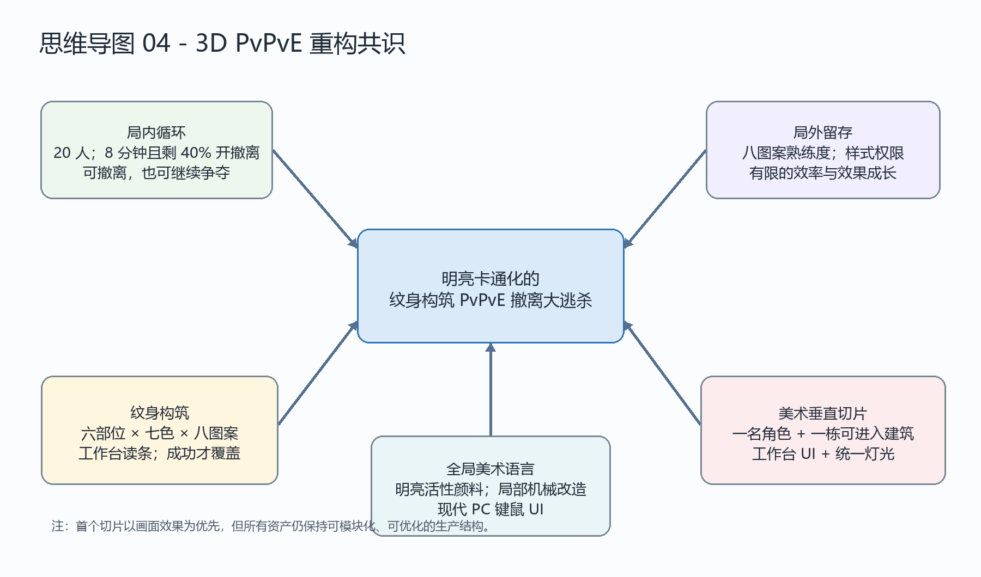
图 1. 产品、纹身、局外成长与美术垂直切片之间的确认关系。

8. 规模评估与下一阶段
领域 | 规模判断 | 当前处理策略
产品与数值 | 大改：局内循环、撤离、掉落、熟练度与经济都需要新规格。 | 先把本文件确认的规则拆为可验证的系统规格，再进入数值与掉落表。
客户端与联机 | 大改：现项目为 2.5D 本地原型，未来 PvPvE 需要独立联机权威设计。 | 不从现有本地服务直接外推；先制作离线美术/交互切片。
美术与地编 | 大改：需建立 3D 角色、模块化建筑、室内空间、UI 和统一材质生产链。 | 先完成一名角色、一栋建筑单元、一张工作台 UI 和统一灯光。
性能 | 暂不以性能 KPI 压缩视觉目标，但不能留下不可优化资产债。 | 资产从第一天起保持模块化、可 LOD、可复用材质和可烘焙灯光。

OpenSpec 级别结论 该方向触及镜头、地图、角色、UI、物资、局内状态、局外成长以及未来联机边界，应作为独立的重构变更推进。推荐顺序：先完成美术垂直切片与体验审稿，再进入 20 人 PvPvE 的工程、网络与内容拆分。

整理日期：2026-07-23。本文件以用户本轮确认的设计决定为准；旧 GDD 与历史实现仅作为可复用机制和迁移证据。

9. 美术资源需求管理规范
为避免后续自行寻找资源、委托制作资源与 AI 生成资源混入同一目录，本项目以“需求表先行、指定路径入库、验收后更新状态”为统一流程。美术资源需求根目录固定为 artifacts/美术资源需求，并按职责分为模型、UI、通用三个子目录。
• 模型：角色、武器、NPC、建筑、室内外模块、交互物与其他三维资产。
• UI：HUD、纹身工作台、图标、背包/撤离/死亡箱、熟练度与档案界面。
• 通用：刺青贴花与遮罩、材质/Shader、VFX、灯光/后处理、Trim Sheet 等跨模块资源。
• 总表字段固定为：编号（从 1 开始）、名称、类型、路径、描述、状态。状态同时记录是否已完成、是否满足需求或是否需要返工。
• 资源可由开发者自行寻找，也可由 AI/协作制作；无论来源，只有验收通过后才放入需求表指定路径，并把台账状态更新为“已完成-符合”。
台账原则 资源的“来源”不决定状态；是否符合当前需求、是否已经验收才决定状态。任何替换资源必须保留编号并更新描述或验收备注，避免场景、UI 与角色风格在迭代中失控。

